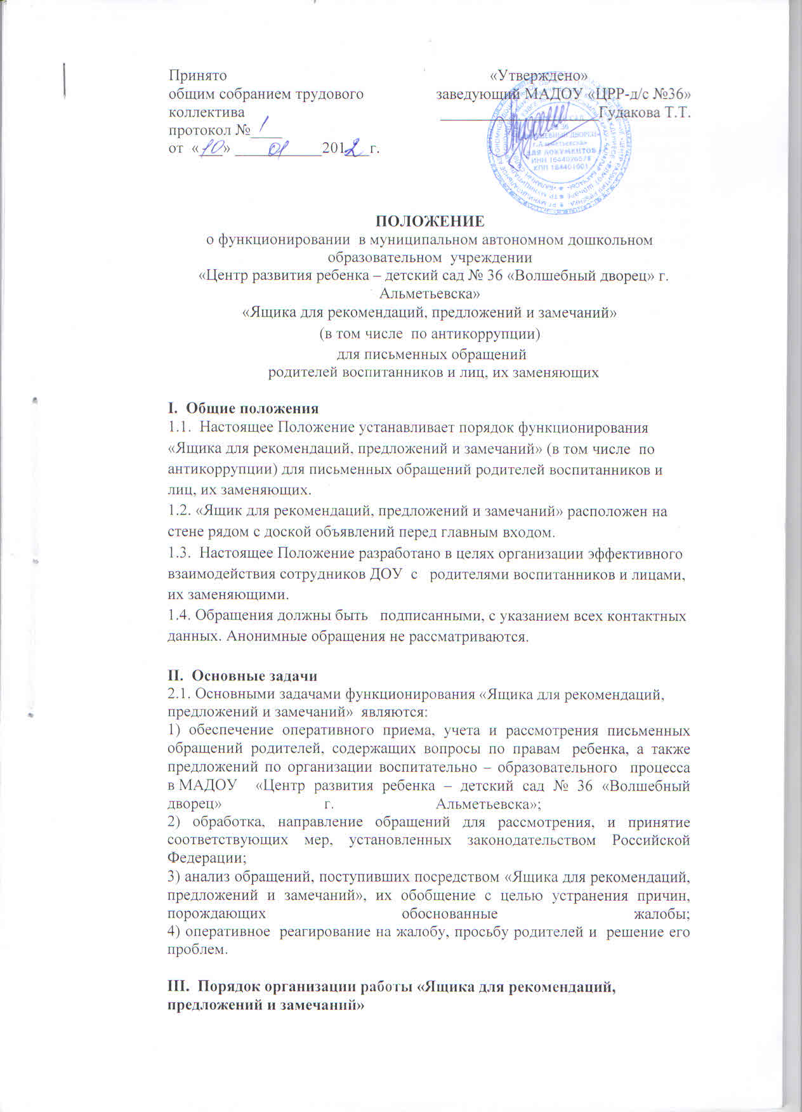

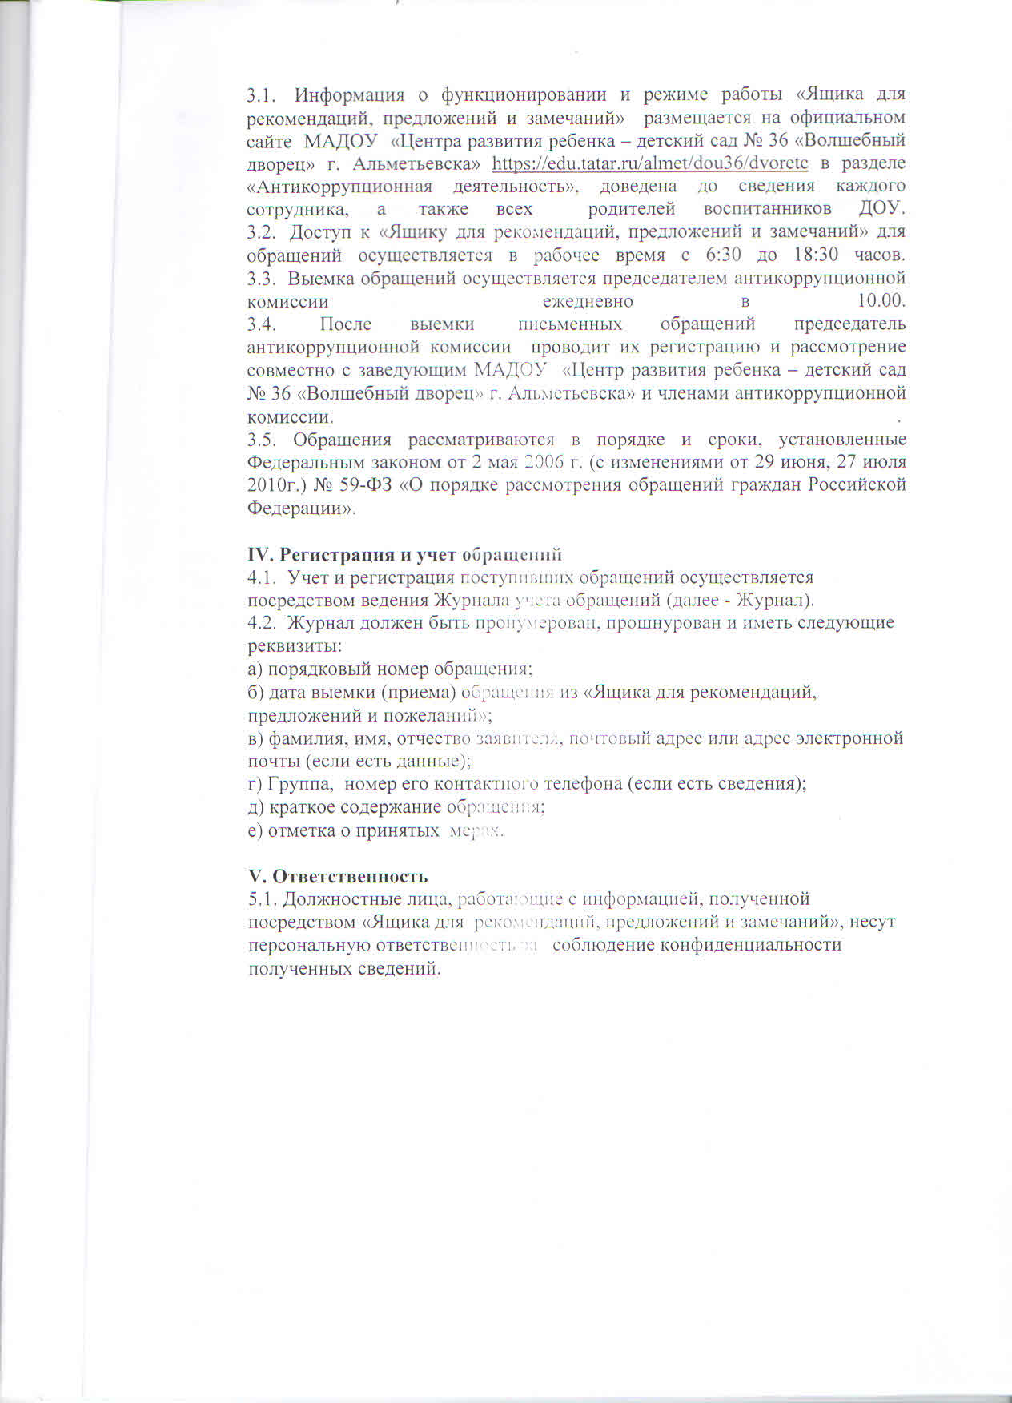

Федеральный закон от 2 мая 2006 г. N 59-ФЗ "О порядке рассмотрения обращений граждан Российской Федерации" (с изменениями и дополнениями)
Статья 1. Сфера применения настоящего Федерального закона
Статья 2. Право граждан на обращение
Статья 3. Правовое регулирование правоотношений, связанных с рассмотрением обращений граждан
Статья 4. Основные термины, используемые в настоящем Федеральном законе
Статья 5. Права гражданина при рассмотрении обращения
Статья 6. Гарантии безопасности гражданина в связи с его обращением
Статья 7. Требования к письменному обращению
Статья 8. Направление и регистрация письменного обращения
Статья 9. Обязательность принятия обращения к рассмотрению
Статья 10. Рассмотрение обращения
Статья 11. Порядок рассмотрения отдельных обращений
Статья 12. Сроки рассмотрения письменного обращения
Статья 13. Личный прием граждан
Статья 14. Контроль за соблюдением порядка рассмотрения обращений
Статья 15. Ответственность за нарушение настоящего Федерального закона
Статья 16. Возмещение причиненных убытков и взыскание понесенных расходов при рассмотрении обращений
Статья 17. Признание не действующими на территории Российской Федерации отдельных нормативных правовых актов Союза ССР
Статья 18. Вступление в силу настоящего Федерального закона

Федеральный закон от 2 мая 2006 г. N 59-ФЗ
"О порядке рассмотрения обращений граждан Российской Федерации"
С изменениями и дополнениями от:

29 июня, 27 июля 2010 г., 7 мая, 2 июля 2013 г., 24 ноября 2014 г.

Принят Государственной Думой 21 апреля 2006 года

Одобрен Советом Федерации 26 апреля 2006 года
ГАРАНТ:

См. комментарии к настоящему Федеральному закону

Статья 1. Сфера применения настоящего Федерального закона
ГАРАНТ:

Постановлением Конституционного Суда РФ от 18 июля 2012 г. N 19-П взаимосвязанные положения части 1 статьи 1 и статьи 3 настоящего Федерального закона:

- признаны не противоречащими Конституции РФ, поскольку - по своему конституционно-правовому смыслу в системе действующего правового регулирования - сами по себе они не препятствуют введению законами субъекта РФ в целях защиты конституционного права граждан на обращение положений, которые дополняют федеральные гарантии данного права и не предполагают возложение новых обязанностей (ограничений прав) на физических и юридических лиц;

- признаны не соответствующими Конституции РФ, ее статьям 19 (часть 1), 30, 33, 45, 55 (часть 3) и 76, в той мере, в какой они - в силу неопределенности нормативного содержания, порождающей на практике неоднозначное их истолкование и, соответственно, возможность произвольного применения, - препятствуют распространению положений настоящего Федерального закона на отношения, связанные с рассмотрением органами государственной власти и органами местного самоуправления обращений объединений граждан, включая юридические лица, а также рассмотрению обращений осуществляющими публично значимые функции государственными и муниципальными учреждениями и иными организациями, в том числе введению законом субъекта РФ положений о возможности рассмотрения обращений такими учреждениями и организациями.

Впредь до введения в действие нового правового регулирования положения части 1 статьи 1 и статьи 3 настоящего Федерального закона должны применяться - исходя из требований статей 19 (часть 1), 33, 45, 72 (пункт "б" части 1) и 76 Конституции РФ и основанных на них правовых позиций Конституционного Суда РФ, выраженных в вышеназванном Постановлении

1. Настоящим Федеральным законом регулируются правоотношения, связанные с реализацией гражданином Российской Федерации (далее также - гражданин) закрепленного за ним Конституцией Российской Федерации права на обращение в государственные органы и органы местного самоуправления, а также устанавливается порядок рассмотрения обращений граждан государственными органами, органами местного самоуправления и должностными лицами.

2. Установленный настоящим Федеральным законом порядок рассмотрения обращений граждан распространяется на все обращения граждан, за исключением обращений, которые подлежат рассмотрению в порядке, установленном федеральными конституционными законами и иными федеральными законами.

3. Установленный настоящим Федеральным законом порядок рассмотрения обращений граждан распространяется на правоотношения, связанные с рассмотрением обращений иностранных граждан и лиц без гражданства, за исключением случаев, установленных международным договором Российской Федерации или федеральным законом.
Информация об изменениях:

Федеральным законом от 7 мая 2013 г. N 80-ФЗ статья 1 настоящего Федерального закона дополнена частью 4

4. Установленный настоящим Федеральным законом порядок рассмотрения обращений граждан государственными органами, органами местного самоуправления и должностными лицами распространяется на правоотношения, связанные с рассмотрением указанными органами, должностными лицами обращений объединений граждан, в том числе юридических лиц, а также на правоотношения, связанные с рассмотрением обращений граждан, объединений граждан, в том числе юридических лиц, осуществляющими публично значимые функции государственными и муниципальными учреждениями, иными организациями и их должностными лицами.
ГАРАНТ:

См. комментарии к статье 1 настоящего Федерального закона

Статья 2. Право граждан на обращение
Информация об изменениях:

Федеральным законом от 7 мая 2013 г. N 80-ФЗ часть 1 статьи 2 настоящего Федерального закона изложена в новой редакции

См. текст части в предыдущей редакции

1. Граждане имеют право обращаться лично, а также направлять индивидуальные и коллективные обращения, включая обращения объединений граждан, в том числе юридических лиц, в государственные органы, органы местного самоуправления и их должностным лицам, в государственные и муниципальные учреждения и иные организации, на которые возложено осуществление публично значимых функций, и их должностным лицам.

2. Граждане реализуют право на обращение свободно и добровольно. Осуществление гражданами права на обращение не должно нарушать права и свободы других лиц.

3. Рассмотрение обращений граждан осуществляется бесплатно.
ГАРАНТ:

См. комментарии к статье 2 настоящего Федерального закона

ГАРАНТ:

Постановлением Конституционного Суда РФ от 18 июля 2012 г. N 19-П взаимосвязанные положения части 1 статьи 1 и статьи 3 настоящего Федерального закона:

- признаны не противоречащими Конституции РФ, поскольку - по своему конституционно-правовому смыслу в системе действующего правового регулирования - сами по себе они не препятствуют введению законами субъекта РФ в целях защиты конституционного права граждан на обращение положений, которые дополняют федеральные гарантии данного права и не предполагают возложение новых обязанностей (ограничений прав) на физических и юридических лиц;

- признаны не соответствующими Конституции РФ, ее статьям 19 (часть 1), 30, 33, 45, 55 (часть 3) и 76, в той мере, в какой они - в силу неопределенности нормативного содержания, порождающей на практике неоднозначное их истолкование и, соответственно, возможность произвольного применения, - препятствуют распространению положений настоящего Федерального закона на отношения, связанные с рассмотрением органами государственной власти и органами местного самоуправления обращений объединений граждан, включая юридические лица, а также рассмотрению обращений осуществляющими публично значимые функции государственными и муниципальными учреждениями и иными организациями, в том числе введению законом субъекта РФ положений о возможности рассмотрения обращений такими учреждениями и организациями.

Впредь до введения в действие нового правового регулирования положения части 1 статьи 1 и статьи 3 настоящего Федерального закона должны применяться - исходя из требований статей 19 (часть 1), 33, 45, 72 (пункт "б" части 1) и 76 Конституции РФ и основанных на них правовых позиций Конституционного Суда РФ, выраженных в вышеназванном Постановлении

Статья 3. Правовое регулирование правоотношений, связанных с рассмотрением обращений граждан

1. Правоотношения, связанные с рассмотрением обращений граждан, регулируются Конституцией Российской Федерации, международными договорами Российской Федерации, федеральными конституционными законами, настоящим Федеральным законом и иными федеральными законами.

2. Законы и иные нормативные правовые акты субъектов Российской Федерации могут устанавливать положения, направленные на защиту права граждан на обращение, в том числе устанавливать гарантии права граждан на обращение, дополняющие гарантии, установленные настоящим Федеральным законом.
ГАРАНТ:

См. комментарии к статье 3 настоящего Федерального закона

Статья 4. Основные термины, используемые в настоящем Федеральном законе

Для целей настоящего Федерального закона используются следующие основные термины:
Информация об изменениях:

Федеральным законом от 27 июля 2010 г. N 227-ФЗ в пункт 1 статьи 4 настоящего Федерального закона внесены изменения, вступающие в силу с 1 января 2011 г.

См. текст пункта в предыдущей редакции

1) обращение гражданина (далее - обращение) - направленные в государственный орган, орган местного самоуправления или должностному лицу в письменной форме или в форме электронного документа предложение, заявление или жалоба, а также устное обращение гражданина в государственный орган, орган местного самоуправления;

2) предложение - рекомендация гражданина по совершенствованию законов и иных нормативных правовых актов, деятельности государственных органов и органов местного самоуправления, развитию общественных отношений, улучшению социально-экономической и иных сфер деятельности государства и общества;

3) заявление - просьба гражданина о содействии в реализации его конституционных прав и свобод или конституционных прав и свобод других лиц, либо сообщение о нарушении законов и иных нормативных правовых актов, недостатках в работе государственных органов, органов местного самоуправления и должностных лиц, либо критика деятельности указанных органов и должностных лиц;

4) жалоба - просьба гражданина о восстановлении или защите его нарушенных прав, свобод или законных интересов либо прав, свобод или законных интересов других лиц;

5) должностное лицо - лицо, постоянно, временно или по специальному полномочию осуществляющее функции представителя власти либо выполняющее организационно-распорядительные, административно-хозяйственные функции в государственном органе или органе местного самоуправления.
ГАРАНТ:

См. комментарии к статье 4 настоящего Федерального закона

Статья 5. Права гражданина при рассмотрении обращения

При рассмотрении обращения государственным органом, органом местного самоуправления или должностным лицом гражданин имеет право:
Информация об изменениях:

Федеральным законом от 27 июля 2010 г. N 227-ФЗ в пункт 1 статьи 5 настоящего Федерального закона внесены изменения, вступающие в силу с 1 января 2011 г.

См. текст пункта в предыдущей редакции

1) представлять дополнительные документы и материалы либо обращаться с просьбой об их истребовании, в том числе в электронной форме;

2) знакомиться с документами и материалами, касающимися рассмотрения обращения, если это не затрагивает права, свободы и законные интересы других лиц и если в указанных документах и материалах не содержатся сведения, составляющие государственную или иную охраняемую федеральным законом тайну;

3) получать письменный ответ по существу поставленных в обращении вопросов, за исключением случаев, указанных в статье 11 настоящего Федерального закона, уведомление о переадресации письменного обращения в государственный орган, орган местного самоуправления или должностному лицу, в компетенцию которых входит решение поставленных в обращении вопросов;

4) обращаться с жалобой на принятое по обращению решение или на действие (бездействие) в связи с рассмотрением обращения в административном и (или) судебном порядке в соответствии с законодательством Российской Федерации;

5) обращаться с заявлением о прекращении рассмотрения обращения.
ГАРАНТ:

См. комментарии к статье 5 настоящего Федерального закона

Статья 6. Гарантии безопасности гражданина в связи с его обращением

1. Запрещается преследование гражданина в связи с его обращением в государственный орган, орган местного самоуправления или к должностному лицу с критикой деятельности указанных органов или должностного лица либо в целях восстановления или защиты своих прав, свобод и законных интересов либо прав, свобод и законных интересов других лиц.

2. При рассмотрении обращения не допускается разглашение сведений, содержащихся в обращении, а также сведений, касающихся частной жизни гражданина, без его согласия. Не является разглашением сведений, содержащихся в обращении, направление письменного обращения в государственный орган, орган местного самоуправления или должностному лицу, в компетенцию которых входит решение поставленных в обращении вопросов.
ГАРАНТ:

См. комментарии к статье 6 настоящего Федерального закона

Статья 7. Требования к письменному обращению

1. Гражданин в своем письменном обращении в обязательном порядке указывает либо наименование государственного органа или органа местного самоуправления, в которые направляет письменное обращение, либо фамилию, имя, отчество соответствующего должностного лица, либо должность соответствующего лица, а также свои фамилию, имя, отчество (последнее - при наличии), почтовый адрес, по которому должны быть направлены ответ, уведомление о переадресации обращения, излагает суть предложения, заявления или жалобы, ставит личную подпись и дату.

2. В случае необходимости в подтверждение своих доводов гражданин прилагает к письменному обращению документы и материалы либо их копии.
Информация об изменениях:

Федеральным законом от 27 июля 2010 г. N 227-ФЗ часть 3 статьи 7 настоящего Федерального закона изложена в новой редакции, вступающей в силу с 1 января 2011 г.

См. текст части в предыдущей редакции

3. Обращение, поступившее в государственный орган, орган местного самоуправления или должностному лицу в форме электронного документа, подлежит рассмотрению в порядке, установленном настоящим Федеральным законом. В обращении гражданин в обязательном порядке указывает свои фамилию, имя, отчество (последнее - при наличии), адрес электронной почты, если ответ должен быть направлен в форме электронного документа, и почтовый адрес, если ответ должен быть направлен в письменной форме. Гражданин вправе приложить к такому обращению необходимые документы и материалы в электронной форме либо направить указанные документы и материалы или их копии в письменной форме.
ГАРАНТ:

См. комментарии к статье 7 настоящего Федерального закона

Статья 8. Направление и регистрация письменного обращения

1. Гражданин направляет письменное обращение непосредственно в тот государственный орган, орган местного самоуправления или тому должностному лицу, в компетенцию которых входит решение поставленных в обращении вопросов.

2. Письменное обращение подлежит обязательной регистрации в течение трех дней с момента поступления в государственный орган, орган местного самоуправления или должностному лицу.

3. Письменное обращение, содержащее вопросы, решение которых не входит в компетенцию данных государственного органа, органа местного самоуправления или должностного лица, направляется в течение семи дней со дня регистрации в соответствующий орган или соответствующему должностному лицу, в компетенцию которых входит решение поставленных в обращении вопросов, с уведомлением гражданина, направившего обращение, о переадресации обращения, за исключением случая, указанного в части 4 статьи 11 настоящего Федерального закона.
Информация об изменениях:

Федеральным законом от 24 ноября 2014 г. N 357-ФЗ статья 8 настоящего Федерального закона дополнена частью 3.1, вступающей в силу с 1 января 2015 г.

3.1. Письменное обращение, содержащее информацию о фактах возможных нарушений законодательства Российской Федерации в сфере миграции, направляется в течение пяти дней со дня регистрации в территориальный орган федерального органа исполнительной власти, осуществляющего правоприменительные функции, функции по контролю, надзору и оказанию государственных услуг в сфере миграции, и высшему должностному лицу субъекта Российской Федерации (руководителю высшего исполнительного органа государственной власти субъекта Российской Федерации) с уведомлением гражданина, направившего обращение, о переадресации его обращения, за исключением случая, указанного в части 4 статьи 11 настоящего Федерального закона.

4. В случае, если решение поставленных в письменном обращении вопросов относится к компетенции нескольких государственных органов, органов местного самоуправления или должностных лиц, копия обращения в течение семи дней со дня регистрации направляется в соответствующие государственные органы, органы местного самоуправления или соответствующим должностным лицам.

5. Государственный орган, орган местного самоуправления или должностное лицо при направлении письменного обращения на рассмотрение в другой государственный орган, орган местного самоуправления или иному должностному лицу может в случае необходимости запрашивать в указанных органах или у должностного лица документы и материалы о результатах рассмотрения письменного обращения.

6. Запрещается направлять жалобу на рассмотрение в государственный орган, орган местного самоуправления или должностному лицу, решение или действие (бездействие) которых обжалуется.

7. В случае, если в соответствии с запретом, предусмотренным частью 6 настоящей статьи, невозможно направление жалобы на рассмотрение в государственный орган, орган местного самоуправления или должностному лицу, в компетенцию которых входит решение поставленных в обращении вопросов, жалоба возвращается гражданину с разъяснением его права обжаловать соответствующие решение или действие (бездействие) в установленном порядке в суд.
ГАРАНТ:

См. комментарии к статье 8 настоящего Федерального закона

Статья 9. Обязательность принятия обращения к рассмотрению

1. Обращение, поступившее в государственный орган, орган местного самоуправления или должностному лицу в соответствии с их компетенцией, подлежит обязательному рассмотрению.

2. В случае необходимости рассматривающие обращение государственный орган, орган местного самоуправления или должностное лицо может обеспечить его рассмотрение с выездом на место.
ГАРАНТ:

См. комментарии к статье 9 настоящего Федерального закона

Статья 10. Рассмотрение обращения
ГАРАНТ:

См. справку о порядке рассмотрения обращений граждан в органах государственной власти

1. Государственный орган, орган местного самоуправления или должностное лицо:

1) обеспечивает объективное, всестороннее и своевременное рассмотрение обращения, в случае необходимости - с участием гражданина, направившего обращение;
Информация об изменениях:

Федеральным законом от 27 июля 2010 г. N 227-ФЗ в пункт 2 части 1 статьи 10 настоящего Федерального закона внесены изменения, вступающие в силу с 1 января 2011 г.

См. текст пункта в предыдущей редакции

2) запрашивает, в том числе в электронной форме, необходимые для рассмотрения обращения документы и материалы в других государственных органах, органах местного самоуправления и у иных должностных лиц, за исключением судов, органов дознания и органов предварительного следствия;

3) принимает меры, направленные на восстановление или защиту нарушенных прав, свобод и законных интересов гражданина;

4) дает письменный ответ по существу поставленных в обращении вопросов, за исключением случаев, указанных в статье 11 настоящего Федерального закона;

5) уведомляет гражданина о направлении его обращения на рассмотрение в другой государственный орган, орган местного самоуправления или иному должностному лицу в соответствии с их компетенцией.

2. Государственный орган, орган местного самоуправления или должностное лицо по направленному в установленном порядке запросу государственного органа, органа местного самоуправления или должностного лица, рассматривающих обращение, обязаны в течение 15 дней предоставлять документы и материалы, необходимые для рассмотрения обращения, за исключением документов и материалов, в которых содержатся сведения, составляющие государственную или иную охраняемую федеральным законом тайну, и для которых установлен особый порядок предоставления.

3. Ответ на обращение подписывается руководителем государственного органа или органа местного самоуправления, должностным лицом либо уполномоченным на то лицом.
Информация об изменениях:

Федеральным законом от 27 июля 2010 г. N 227-ФЗ часть 4 статьи 10 настоящего Федерального закона изложена в новой редакции, вступающей в силу с 1 января 2011 г.

См. текст части в предыдущей редакции

4. Ответ на обращение, поступившее в государственный орган, орган местного самоуправления или должностному лицу в форме электронного документа, направляется в форме электронного документа по адресу электронной почты, указанному в обращении, или в письменной форме по почтовому адресу, указанному в обращении.
ГАРАНТ:

См. комментарии к статье 10 настоящего Федерального закона

Статья 11. Порядок рассмотрения отдельных обращений
Информация об изменениях:

Федеральным законом от 2 июля 2013 г. N 182-ФЗ в часть первую статьи 11 настоящего Федерального закона внесены изменения

См. текст части в предыдущей редакции

1. В случае, если в письменном обращении не указаны фамилия гражданина, направившего обращение, или почтовый адрес, по которому должен быть направлен ответ, ответ на обращение не дается. Если в указанном обращении содержатся сведения о подготавливаемом, совершаемом или совершенном противоправном деянии, а также о лице, его подготавливающем, совершающем или совершившем, обращение подлежит направлению в государственный орган в соответствии с его компетенцией.
Информация об изменениях:

Федеральным законом от 29 июня 2010 г. N 126-ФЗ в часть вторую статьи 11 настоящего Федерального закона внесены изменения

См. текст части в предыдущей редакции

2. Обращение, в котором обжалуется судебное решение, в течение семи дней со дня регистрации возвращается гражданину, направившему обращение, с разъяснением порядка обжалования данного судебного решения.

3. Государственный орган, орган местного самоуправления или должностное лицо при получении письменного обращения, в котором содержатся нецензурные либо оскорбительные выражения, угрозы жизни, здоровью и имуществу должностного лица, а также членов его семьи, вправе оставить обращение без ответа по существу поставленных в нем вопросов и сообщить гражданину, направившему обращение, о недопустимости злоупотребления правом.
Информация об изменениях:

Федеральным законом от 29 июня 2010 г. N 126-ФЗ в часть четвертую статьи 11 настоящего Федерального закона внесены изменения

См. текст части в предыдущей редакции

4. В случае, если текст письменного обращения не поддается прочтению, ответ на обращение не дается и оно не подлежит направлению на рассмотрение в государственный орган, орган местного самоуправления или должностному лицу в соответствии с их компетенцией, о чем в течение семи дней со дня регистрации обращения сообщается гражданину, направившему обращение, если его фамилия и почтовый адрес поддаются прочтению.
Информация об изменениях:

Федеральным законом от 2 июля 2013 г. N 182-ФЗ в часть пятую статьи 11 настоящего Федерального закона внесены изменения

См. текст части в предыдущей редакции

5. В случае, если в письменном обращении гражданина содержится вопрос, на который ему неоднократно давались письменные ответы по существу в связи с ранее направляемыми обращениями, и при этом в обращении не приводятся новые доводы или обстоятельства, руководитель государственного органа или органа местного самоуправления, должностное лицо либо уполномоченное на то лицо вправе принять решение о безосновательности очередного обращения и прекращении переписки с гражданином по данному вопросу при условии, что указанное обращение и ранее направляемые обращения направлялись в один и тот же государственный орган, орган местного самоуправления или одному и тому же должностному лицу. О данном решении уведомляется гражданин, направивший обращение.

6. В случае, если ответ по существу поставленного в обращении вопроса не может быть дан без разглашения сведений, составляющих государственную или иную охраняемую федеральным законом тайну, гражданину, направившему обращение, сообщается о невозможности дать ответ по существу поставленного в нем вопроса в связи с недопустимостью разглашения указанных сведений.

7. В случае, если причины, по которым ответ по существу поставленных в обращении вопросов не мог быть дан, в последующем были устранены, гражданин вправе вновь направить обращение в соответствующий государственный орган, орган местного самоуправления или соответствующему должностному лицу.
ГАРАНТ:

См. комментарии к статье 11 настоящего Федерального закона

Статья 12. Сроки рассмотрения письменного обращения
Информация об изменениях:

Федеральным законом от 24 ноября 2014 г. N 357-ФЗ в часть 1 статьи 12 настоящего Федерального закона внесены изменения, вступающие в силу с 1 января 2015 г.

См. текст части в предыдущей редакции

1. Письменное обращение, поступившее в государственный орган, орган местного самоуправления или должностному лицу в соответствии с их компетенцией, рассматривается в течение 30 дней со дня регистрации письменного обращения, за исключением случая, указанного в части 1.1 настоящей статьи.
Информация об изменениях:

Федеральным законом от 24 ноября 2014 г. N 357-ФЗ статья 12 настоящего Федерального закона дополнена частью 1.1, вступающей в силу с 1 января 2015 г.

1.1. Письменное обращение, поступившее высшему должностному лицу субъекта Российской Федерации (руководителю высшего исполнительного органа государственной власти субъекта Российской Федерации) и содержащее информацию о фактах возможных нарушений законодательства Российской Федерации в сфере миграции, рассматривается в течение 20 дней со дня регистрации письменного обращения.

2. В исключительных случаях, а также в случае направления запроса, предусмотренного частью 2 статьи 10 настоящего Федерального закона, руководитель государственного органа или органа местного самоуправления, должностное лицо либо уполномоченное на то лицо вправе продлить срок рассмотрения обращения не более чем на 30 дней, уведомив о продлении срока его рассмотрения гражданина, направившего обращение.
ГАРАНТ:

См. комментарии к статье 12 настоящего Федерального закона

Статья 13. Личный прием граждан

1. Личный прием граждан в государственных органах, органах местного самоуправления проводится их руководителями и уполномоченными на то лицами. Информация о месте приема, а также об установленных для приема днях и часах доводится до сведения граждан.

2. При личном приеме гражданин предъявляет документ, удостоверяющий его личность.

3. Содержание устного обращения заносится в карточку личного приема гражданина. В случае, если изложенные в устном обращении факты и обстоятельства являются очевидными и не требуют дополнительной проверки, ответ на обращение с согласия гражданина может быть дан устно в ходе личного приема, о чем делается запись в карточке личного приема гражданина. В остальных случаях дается письменный ответ по существу поставленных в обращении вопросов.

4. Письменное обращение, принятое в ходе личного приема, подлежит регистрации и рассмотрению в порядке, установленном настоящим Федеральным законом.

5. В случае, если в обращении содержатся вопросы, решение которых не входит в компетенцию данных государственного органа, органа местного самоуправления или должностного лица, гражданину дается разъяснение, куда и в каком порядке ему следует обратиться.

6. В ходе личного приема гражданину может быть отказано в дальнейшем рассмотрении обращения, если ему ранее был дан ответ по существу поставленных в обращении вопросов.
ГАРАНТ:

См. комментарии к статье 13 настоящего Федерального закона

Статья 14. Контроль за соблюдением порядка рассмотрения обращений

Государственные органы, органы местного самоуправления и должностные лица осуществляют в пределах своей компетенции контроль за соблюдением порядка рассмотрения обращений, анализируют содержание поступающих обращений, принимают меры по своевременному выявлению и устранению причин нарушения прав, свобод и законных интересов граждан.
ГАРАНТ:

См. комментарии к статье 14 настоящего Федерального закона

Статья 15. Ответственность за нарушение настоящего Федерального закона

Лица, виновные в нарушении настоящего Федерального закона, несут ответственность, предусмотренную законодательством Российской Федерации.
ГАРАНТ:

См. комментарии к статье 15 настоящего Федерального закона

Статья 16. Возмещение причиненных убытков и взыскание понесенных расходов при рассмотрении обращений

1. Гражданин имеет право на возмещение убытков и компенсацию морального вреда, причиненных незаконным действием (бездействием) государственного органа, органа местного самоуправления или должностного лица при рассмотрении обращения, по решению суда.

2. В случае, если гражданин указал в обращении заведомо ложные сведения, расходы, понесенные в связи с рассмотрением обращения государственным органом, органом местного самоуправления или должностным лицом, могут быть взысканы с данного гражданина по решению суда.
ГАРАНТ:

См. комментарии к статье 16 настоящего Федерального закона

Статья 17. Признание не действующими на территории Российской Федерации отдельных нормативных правовых актов Союза ССР

Признать не действующими на территории Российской Федерации:

1) Указ Президиума Верховного Совета СССР от 12 апреля 1968 года N 2534-VII "О порядке рассмотрения предложений, заявлений и жалоб граждан" (Ведомости Верховного Совета СССР, 1968, N 17, ст. 144);

2) Закон СССР от 26 июня 1968 года N 2830-VII "Об утверждении Указа Президиума Верховного Совета СССР "О порядке рассмотрения предложений, заявлений и жалоб граждан" (Ведомости Верховного Совета СССР, 1968, N 27, ст. 237);

3) Указ Президиума Верховного Совета СССР от 4 марта 1980 года N 1662-Х "О внесении изменений и дополнений в Указ Президиума Верховного Совета СССР "О порядке рассмотрения предложений, заявлений и жалоб граждан" (Ведомости Верховного Совета СССР, 1980, N 11, ст. 192);

4) Закон СССР от 25 июня 1980 года N 2365-Х "Об утверждении Указов Президиума Верховного Совета СССР о внесении изменений и дополнений в некоторые законодательные акты СССР" (Ведомости Верховного Совета СССР, 1980, N 27, ст. 540) в части, касающейся утверждения Указа Президиума Верховного Совета СССР "О внесении изменений и дополнений в Указ Президиума Верховного Совета СССР "О порядке рассмотрения предложений, заявлений и жалоб граждан";

5) Указ Президиума Верховного Совета СССР от 2 февраля 1988 года N 8422-XI "О внесении дополнений в Указ Президиума Верховного Совета СССР "О порядке рассмотрения предложений, заявлений и жалоб граждан" (Ведомости Верховного Совета СССР, 1988, N 6, ст. 94);

6) Закон СССР от 26 мая 1988 года N 9004-XI "Об утверждении Указов Президиума Верховного Совета СССР о внесении изменений и дополнений в законодательные акты СССР" (Ведомости Верховного Совета СССР, 1988, N 22, ст. 361) в части, касающейся утверждения Указа Президиума Верховного Совета СССР "О внесении дополнений в Указ Президиума Верховного Совета СССР "О порядке рассмотрения предложений, заявлений и жалоб граждан".
ГАРАНТ:

См. комментарии к статье 17 настоящего Федерального закона

Статья 18. Вступление в силу настоящего Федерального закона

Настоящий Федеральный закон вступает в силу по истечении 180 дней после дня его официального опубликования.
ГАРАНТ:

См. комментарии к статье 18 настоящего Федерального закона

Президент Российской Федерации
В. Путин

Москва, Кремль

2 мая 2006 г.

N 59-ФЗ



